Инструкция по размещению полезных статей на сайте zexler.ru

Полезные статьи – это обширный и объемный раздел в структуре сайта веб-студии Зекслер. Здесь размещается контент с полезной информацией, релевантной запросам по услугам нашей компании. Контент полезен не только нам в плане SEO-продвижения, но и для наших клиентов. Поэтому и структура полезной статьи должна соответствовать содержанию, то есть – быть информативной и понятной читателю. О том, как писать статьи для раздела «Полезно для бизнеса», идет речь в отдельной инструкции.

В этой инструкции показывается процесс размещения полезной статьи на сайте zexler.ru. Функционал CMS Drupal, на базе которой функционирует сайт, позволяет создавать статьи с ярким и насыщенным оформлением, и этот процесс будет происходить быстро, если следовать четкой инструкции.

# **Подготовительный этап**

Корпоративный сайт нашей компании zexler.ru функционирует на удобной и понятной CMS Drupal. Предполагается, что Вы зашли в административную панель движка по своему логину и паролю и имеете доступ к редактированию публикаций на сайте.

Для начала размещения полезной статьи необходимо перейти в раздел ***Полезно для бизнеса***

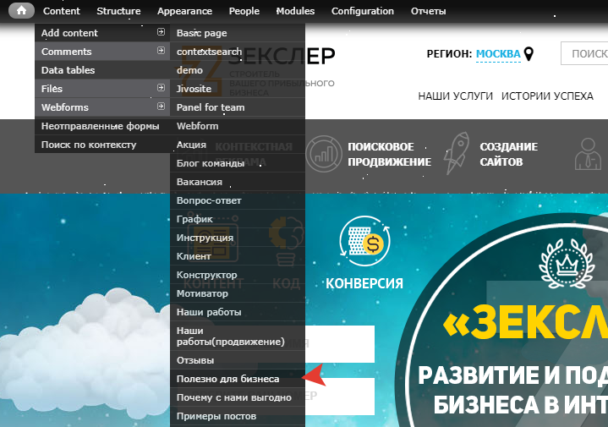

Мы попадаем непосредственно в поле редактирования статьи. Начинаем с заполнения тайтла и отмечаем категорию статьи:

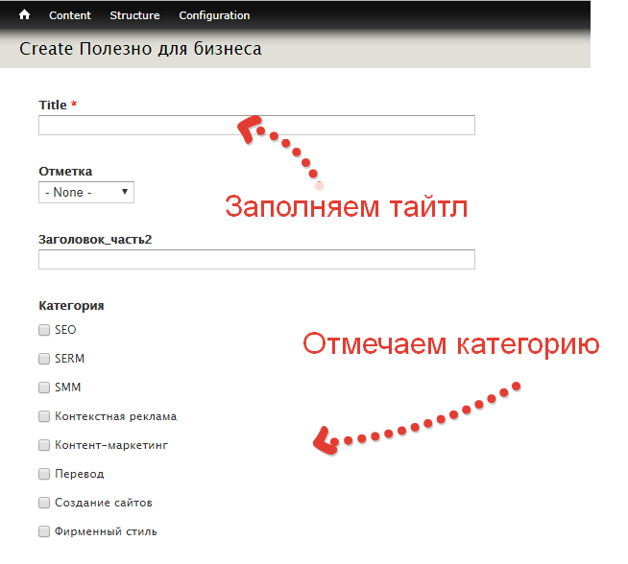

Категория должна соответствовать тематике статьи. Например, если статья называется «Рекламная кампания Яндекс», то речь идет о категории ***Контекстная реклама***. А в тайтл вбиваем название статьи. И здесь может появиться первый нюанс.

# **Как сократить ссылку**

Бывают случаи, когда название статьи слишком длинное. Например, «Что входит в фирменный стиль или как рождаются легенды». А так как образование линка запрограммировано в админке по умолчанию на основе названия тайтла, то у нас получится длинная ссылка chto-vhodit-v-firmennyy-stil-ili-kak-rozhdayutsya-legendy, которая совсем ~~не комильфо~~ не ЧПУ. Чтобы сделать url человекопонятным, мы для начала вписываем укороченный вариант тайтла. В нашем примере – «Что входит в фирменный стиль»:

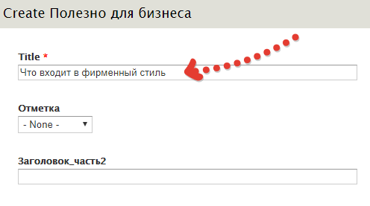

Далее прокручиваем в низ страницы, до блока настроек:

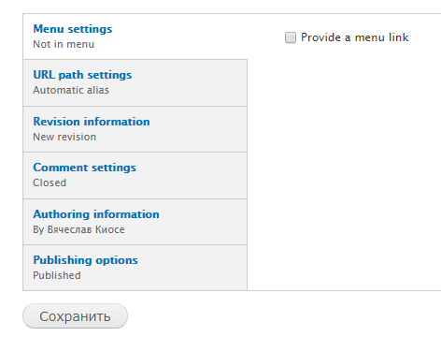

Здесь нам необходимо:

1 – перейти во вкладку ***Publishing options*** и убрать галочку с поля ***Published*** (важно после завершения создания статьи вернуть метку на место, иначе статья не будет опубликована на сайте, а Вы не будете видеть, какие правки необходимо внести в оформлении статьи)

2 – нажать на кнопку ***Сохранить***

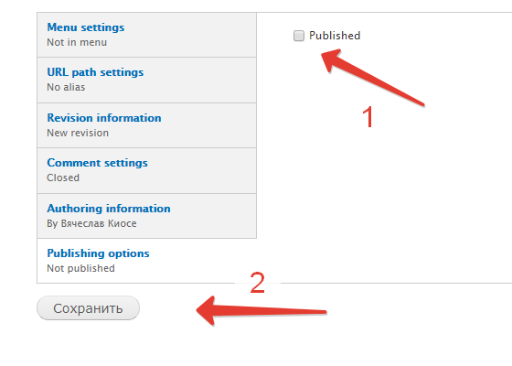

И у нас получается ссылка chto-vhodit-v-firmennyy-stil, которая нам и нужна.

Далее мы возвращаем прежний тайтл, в нашем случае *Что входит в фирменный стиль или как рождаются легенды*, но перед этим обязательно снимаем галочку с ***Generate automatic URL alia****s* во вкладке ***URL path settings***:

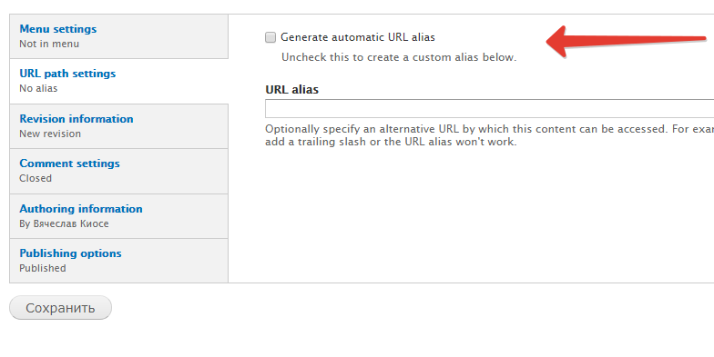

Вновь сохраняем, и получаем результат: название статьи *Что входит в фирменный стиль или как рождаются легенды*, а ссылка http://zexler.ru/usefull/chto-vhodit-v-firmennyy-stil

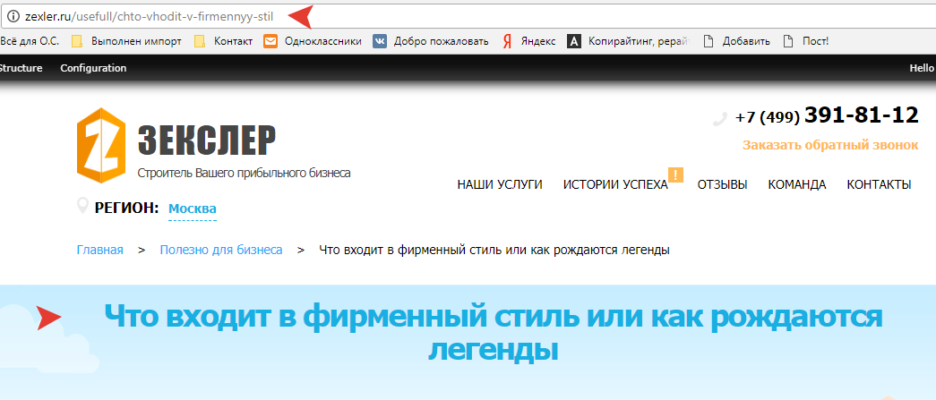

**Переходим к тексту статьи**

Теперь мы переходим непосредственно к размещению текста. Перед этим при необходимости в поле ***Бриф сотрудник*** выставляем соответствующее значение:

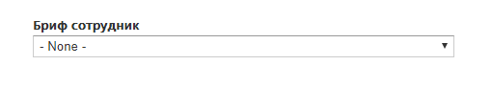

Далее перед нами стоит задача заполнения блока ***Бриф_описание***. Это вводный текст перед статьей. Как правило, это первые один-два абзаца в текстовом материале на размещение.

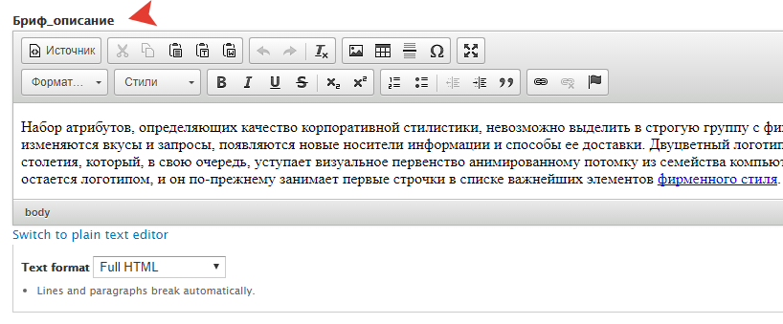

И затем переходим к размещению основной части текста в блок ***Описание***:

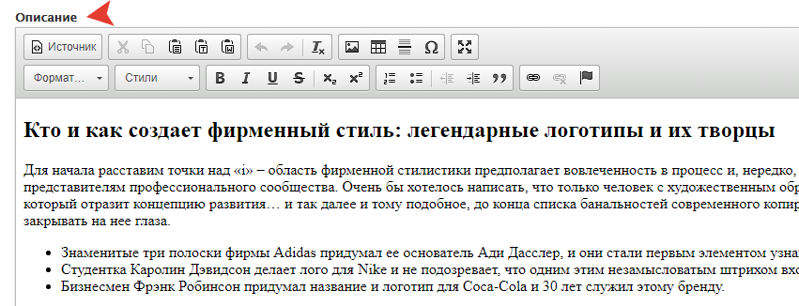

**Структура текста**

Копирайтеры составляют структурированные тексты с подзаголовками **h2**, нумерованными и маркированными списками. Всю эту красоту следует соответственно оформить. Для списков есть инструменты на панели в блоке ***Описание***:

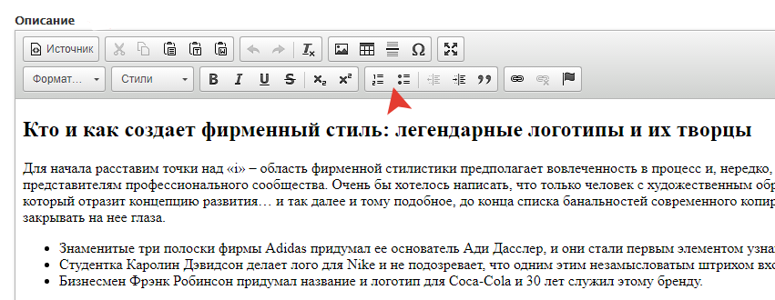

А вот для подзаголовков в ПС (полезные статьи) есть особая инструкция.

**Форматирование подзаголовков**

Сразу после блока есть поле ***Text format***. Там по умолчанию выбрано значение ***Full HTML***, при котором отображается текст с картинками в нормальном виде. Чтобы отобразить код всего содержимого, выбираем ***PHP code***:

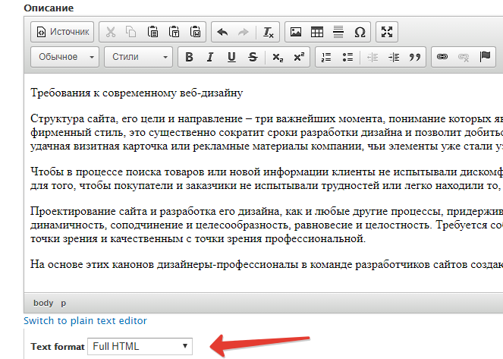

Появится код вот в таком виде:

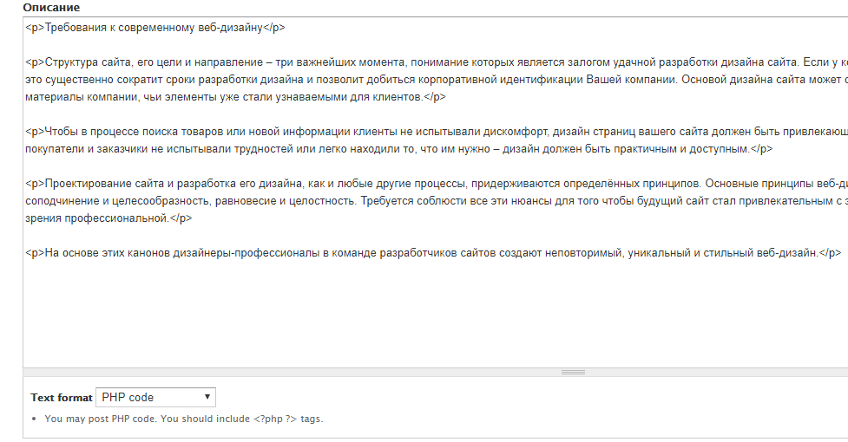

Нам нужно для выравнивания отформатировать подзаголовки в тексте. Ищем их. Допустим, это, как в примере, «Требование к современному веб-дизайну», ищем в тексте <p>Требование к современному веб-дизайну<\p>.

**Схема быстрого форматирования**

Всегда берем вот этот код:

<div class="title_wrapper">

<h2 class="block-title">подзаголовок</h2>

</div>

Копируем его и вставляем под строку <p>Требование к современному веб-дизайну<\p>. В строке <h2 class="block-title">подзаголовок</h2> вместо «подзаголовок» вставляем «Требование к современному веб-дизайну». То есть, у нас должна получиться такая запись:

<div class="title_wrapper">

<h2 class="block-title">Требование к современному веб-дизайну</h2>

</div>

И удаляем строку <p>Требование к современному веб-дизайну<\p>. Переходим вновь к полю ***Text format*** и возвращаем значение ***Full HTML***.

После сохранения у нас получается следующая картина:

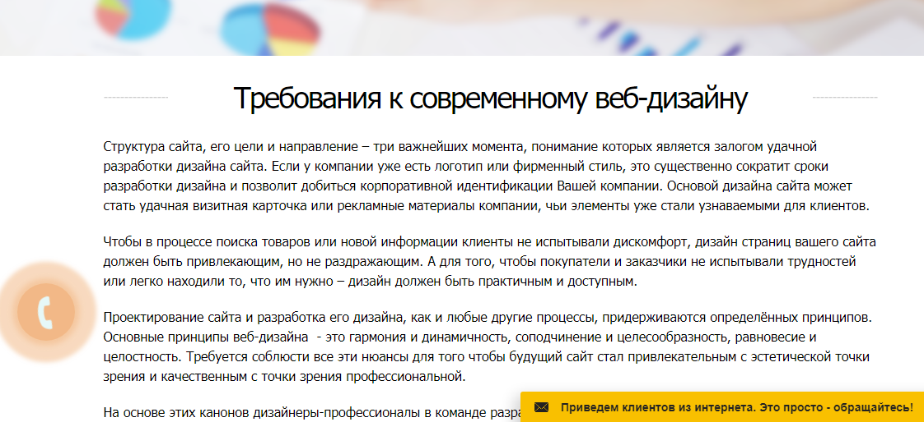

Напомним, что результат форматирования статьи на сайте можно увидеть только при отмеченном поле ***Published*** во вкладке ***Published options***:

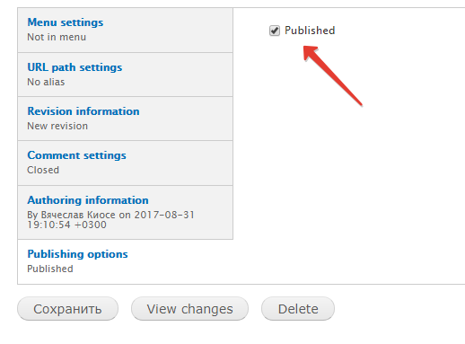

На этом этапе оформления статьи обязательно следует производить перелинковку.

**Делаем перелинковку**

Перелинковка — прекрасный инструмент оптимизации. Мы не можем допустить, чтобы наши полезные статьи были лишены такой полезной возможности, которая полезна и для читателей. Ссылка, ведущая на другую страницу сайта, дает возможность читателю получить дополнительную полезную информацию.

Обязательное условие: с полезных статей должны вести внутренние ссылки только на страницы из раздела ***Продукты***.

О том, как правильно делать перелинковку, описано в инструкции: <http://zexler.ru/instruction/pravila-vnutrenney-i-vneshney-perelinkovki>

Мы добавим здесь только один нюанс, который относится к оформлению системных ссылок. Для удобства пользователей рекомендуется создавать ссылки при внутренней перелинковке, которые открываются в новом окне браузера. Таким образом, пользователь не потеряет статью-донор, она у него всегда будет под рукой – в соседней вкладке.

Для этого при оформлении ссылки в блоке ***Ссылка*** переходим на вкладку ***Цель***, и в поле выбираем ***Новое окно (_blank)***:

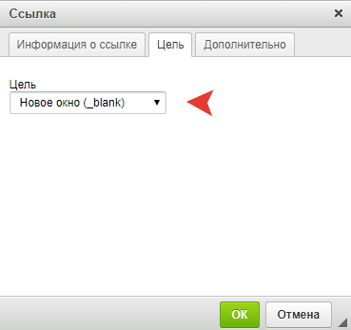

Итак, с текстом разобрались. Но на этом форматирование статьи еще не закончилось. У нас впереди дополнительное оформление.

**Оформление статьи**

Под текстовыми блоками располагаются блоки оформления. Начинается с блока ***Клиенты*** (можно не только те, что отмечены на данном изображении, можно больше):

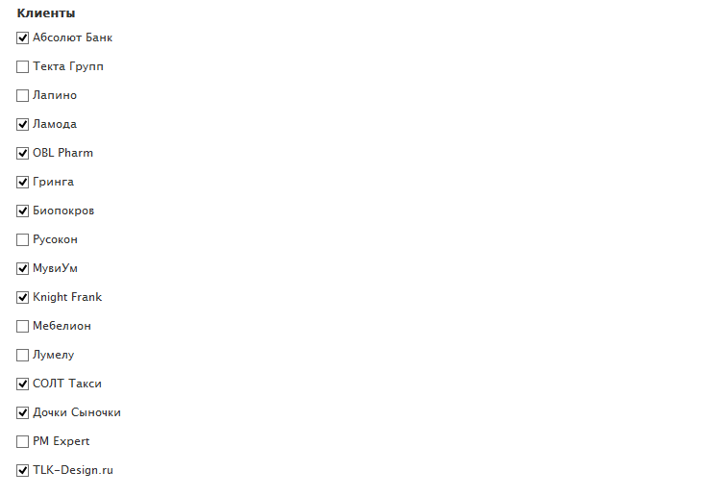

Далее – блок ***Продукты***. На иллюстрации выбраны только первые шесть, следует подойти к этому индивидуально в каждом отдельном случае и поставить галочки на соответствующие тематике статьи продукты. Их должно быть шесть.

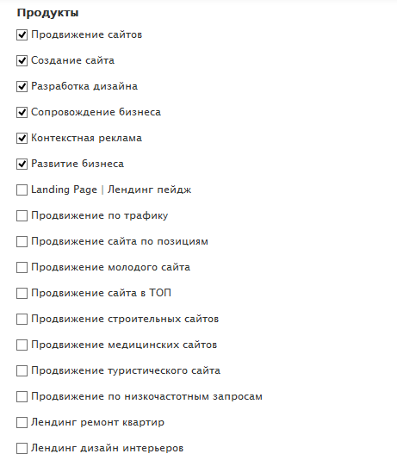

Далее следует блок ***Решения для привлечения клиентов***

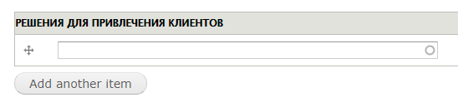

В пустом поле начинаем вводить слово, соответствующее тематике и услугам, и выбираем необходимое из перечня услуг, который предлагается системой. Для добавления следующего значения нажимаем на ***Add another item***. Всего решений для привлечения должно быть шесть.

Блок ***Наши работы***. Здесь нужно выбрать как можно больше, но по теме статьи. Для добавления следующего значения нажимать только ***add existing node***.

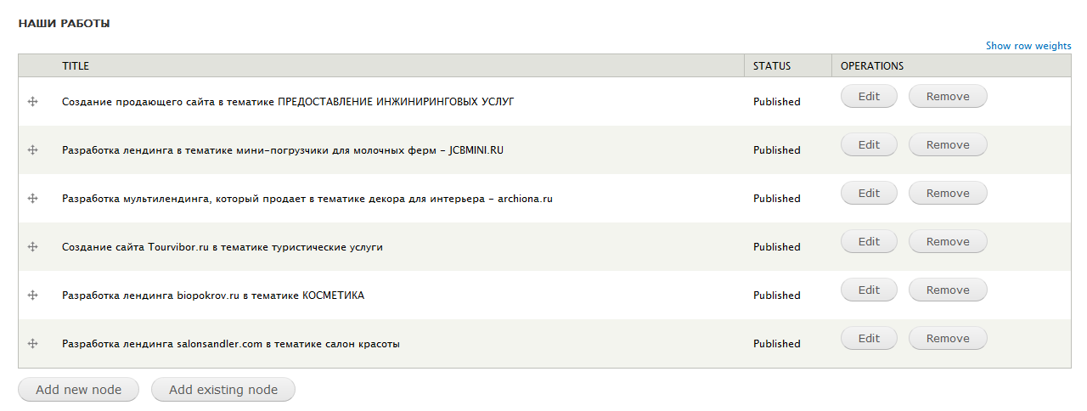

Далее – заполняем мета тэги. Обязательно заполняем мета тэги :

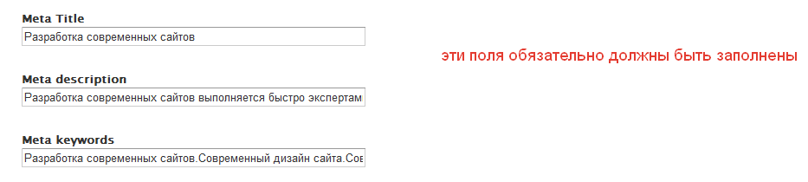

**Meta title** – совпадает с названием

**Meta description** – должно содержать упоминание о нашей компании.

**Meta keywords** – 3-4 ключевых слова или выражения. Помощником может стать Яндекс.Вордстат <https://wordstat.yandex.ru/> Здесь можно найти похожие запросы. Выбрать из списка наиболее подходящие для статьи. Если нет, то сочинять самим. Оформляются через запятую с последующим пробелом.

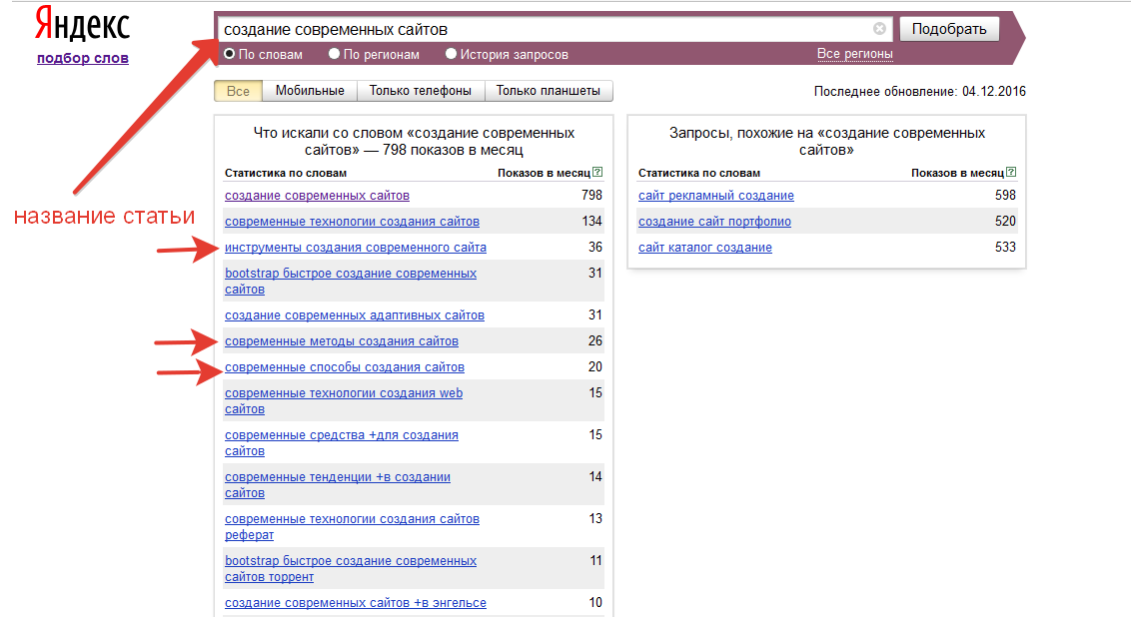

После сохранения всех настроек проверяем страницу.

Обращаем внимание на наличие всех разделов, а это:

**Решения для привлечения клиентов**

**Наши работы** (Здесь нужно посмотреть, у всех ли есть картинки и описания)

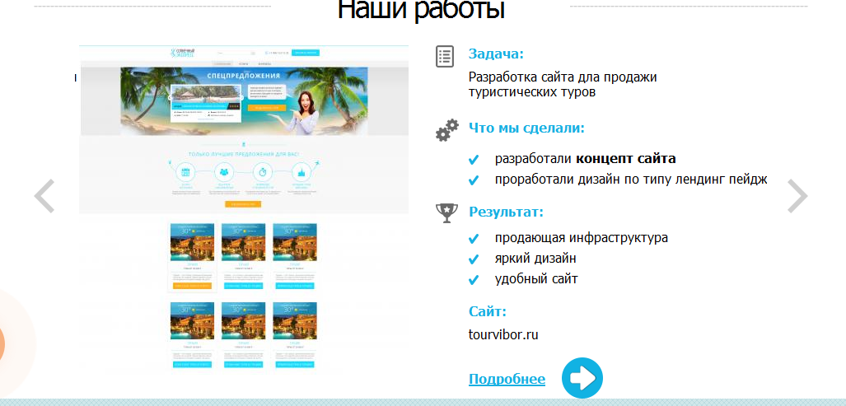

**Наша команда** (Этот раздел стоит по умолчанию, шаблоном для всех статей)

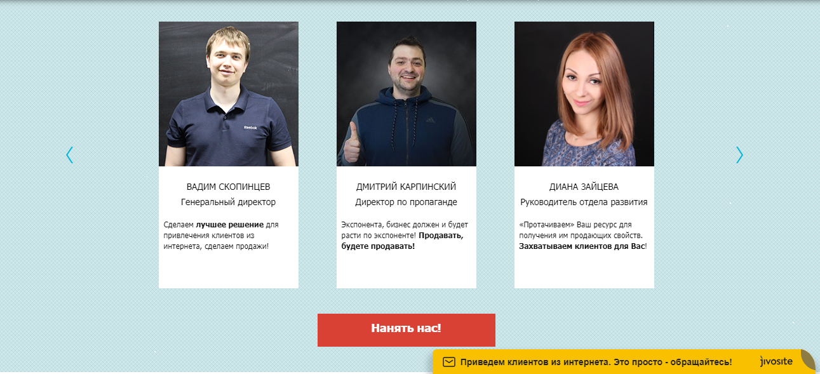

**Клиенты**

**Наши услуги** (Здесь **важно** следить за тем, чтобы текст и картинки не налезали один на другой. При необходимости редактирования следует заменить проблемные места в блоке ***Продукты***).

Также **обязательно** следует проверить работоспособность ссылок перелинковки.